**Ejercicios de los vídeos**



Increíble.

Nuestro hijo es del Barça.

**SER Y ESTAR**

1. **¿Ser o estar? Täydennä oikealla verbimuodolla.**
2. **Armando** _________________ **divorciado.**

*Armando on eronnut.*

1. **Mi marido y yo siempre** _________________ **cansados después del trabajo.**

*Mieheni ja minä olemme aina todella väsyneitä työpäivän jälkeen.*

1. **¡Tú sí** ________________ **una amiga de verdad!**

*Sinä vasta olet oikea ystävä!*

1. **Tú y tu hermana** _________________ **muy parecidas.**

*Te olette hyvin samannäköisiä siskosi kanssa.*

1. **¡Qué coche más impresionante!** ¿________________ **nuevo?**

*Onpas vaikuttava auto! Onko se uusi?*

1. **La Universidad Aalto** _________________ **en Otaniemi.**

*Aalto-yliopisto on Otaniemessä.*

1. **La bandera de Colombia** _________________ **amarilla, azul y roja.**

*Kolumbian lippu on keltainen, sininen ja punainen.*

1. **¿Por qué** ________________ **amarillo? Pareces enfermo.**

*Miksi olet keltainen? Näytät sairaalta.*

1. **Las clases de español** _________________ **muy intensivas.**

*Espanjankielen tunnit ovat hyvin intensiivisiä.*

1. **Casi no uso estos pantalones. Tienen cinco años, pero** ________________ **nuevos.**

*En melkein käytä näitä housuja. Ne ovat viisi vuotta vanhat, mutta ne näyttävät uusilta.*

1. 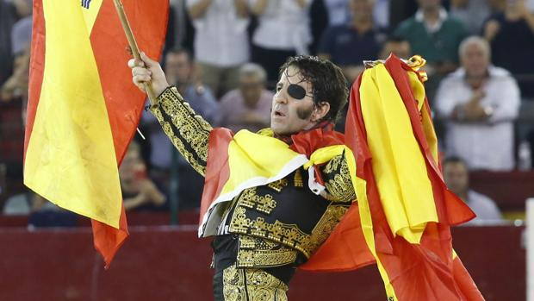**Millaisia asioita osaat sanoa seuraavilta henkilöiltä[1]?**

1. Tunnilla saat yhden plussan per oikea väite.